Міністерство освіти і науки України

Національний університет “Львівська політехніка”



Звіт

про виконання лабораторної роботи № 3

iз курсу “Аналітичні та нереляційні бази даних”

**Виконав**:

ст. гр. ІР-42, ІКТА

Панейко Юрій

**Прийняв**:

Верес З.Є.

Львів – 2020

Для початку ми створюємо конекшн менеджери для прямого зв’язку з обидвома базами даних.

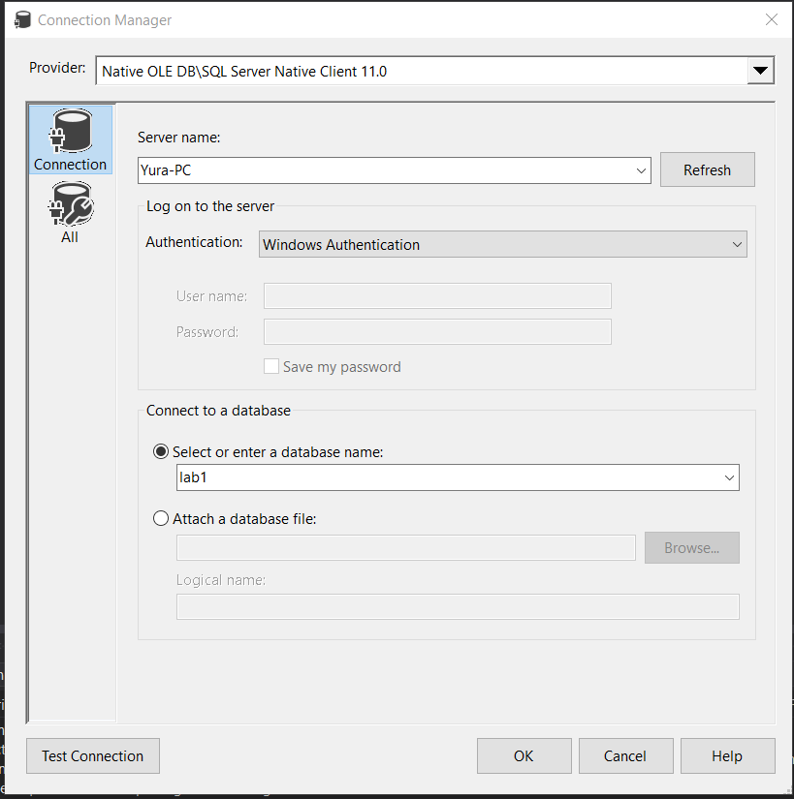

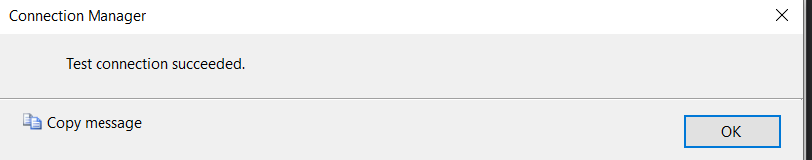

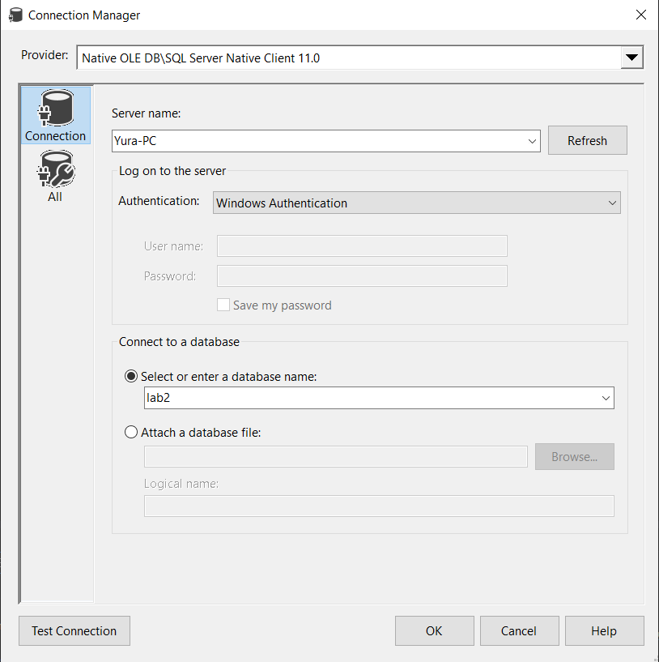

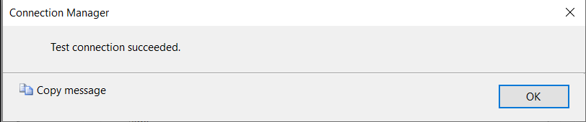

Загальна структура проекту:

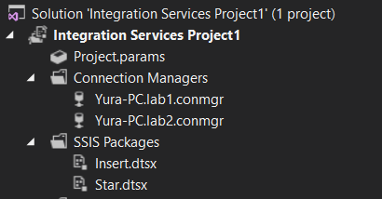

У першому SSIS пакеті – ми заповнюємо першу БД на основі даних, що були попередньо занесені у відповідні Excel таблиці.

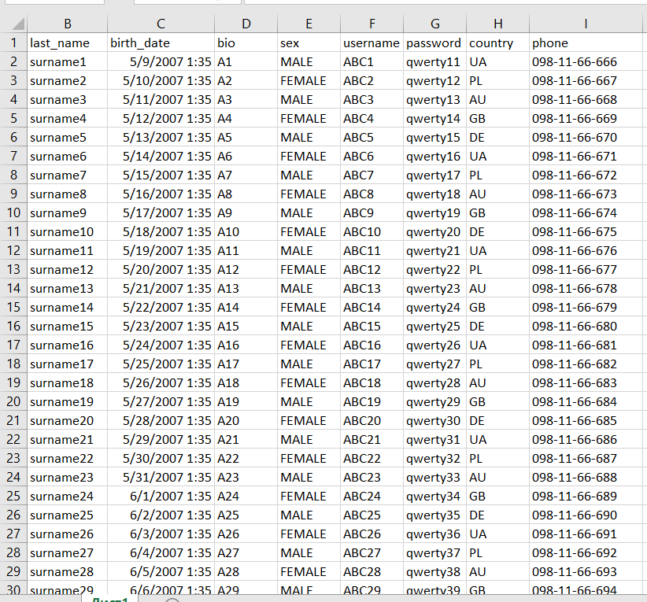

Послідовність виконання логіки:

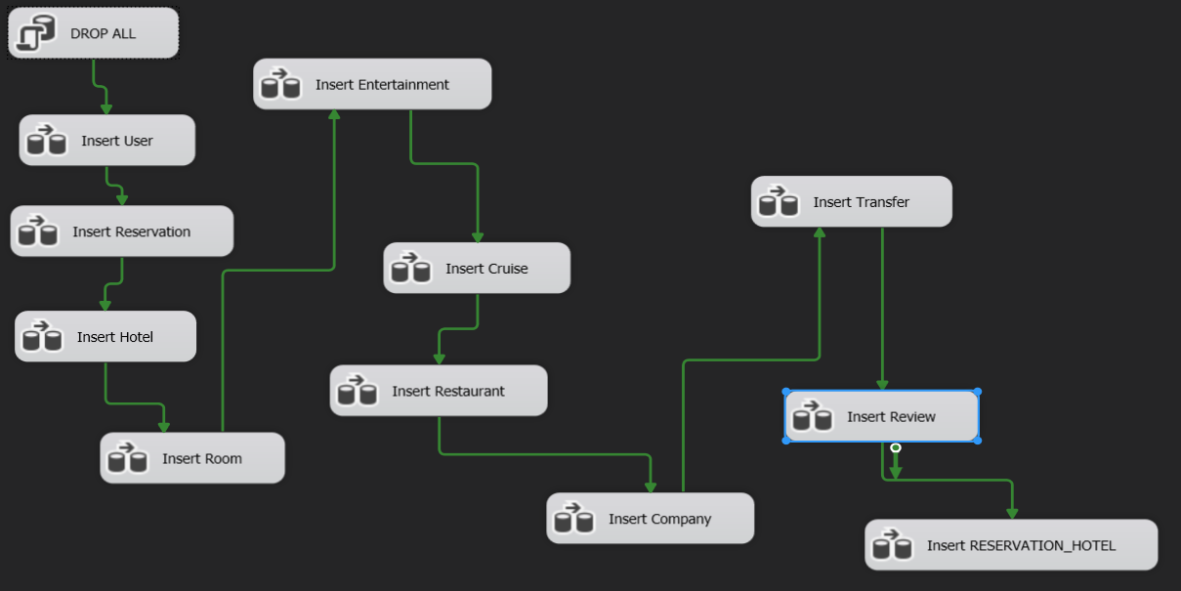

Заради збереження цілісності індексів та унікальних ключів у таблицях – перед запуском виконується команда, що очищає усі таблиці і занулює PKs.

DELETE FROM [Review];  
DBCC CHECKIDENT('Review', RESEED, 0);  
  
DELETE FROM [RESERVATION_HOTEL];  
  
DELETE FROM [Cruise];  
DBCC CHECKIDENT('Cruise', RESEED, 0);  
  
DELETE FROM [Entertainment];  
DBCC CHECKIDENT('Entertainment', RESEED, 0);  
  
DELETE FROM [Restaurant];  
DBCC CHECKIDENT('Restaurant', RESEED, 0);  
  
DELETE FROM [Room];  
DBCC CHECKIDENT('Room', RESEED, 0);  
  
DELETE FROM [Hotel];  
DBCC CHECKIDENT('Hotel', RESEED, 0);  
  
DELETE FROM [Transfer];  
DBCC CHECKIDENT('Transfer', RESEED, 0);  
  
DELETE FROM [TransportationCompany];  
DBCC CHECKIDENT('TransportationCompany', RESEED, 0);  
  
DELETE FROM [Reservation];  
DBCC CHECKIDENT('Reservation', RESEED, 0);  
  
DELETE FROM [TripAdvisorUser];  
DBCC CHECKIDENT('TripAdvisorUser', RESEED, 0);

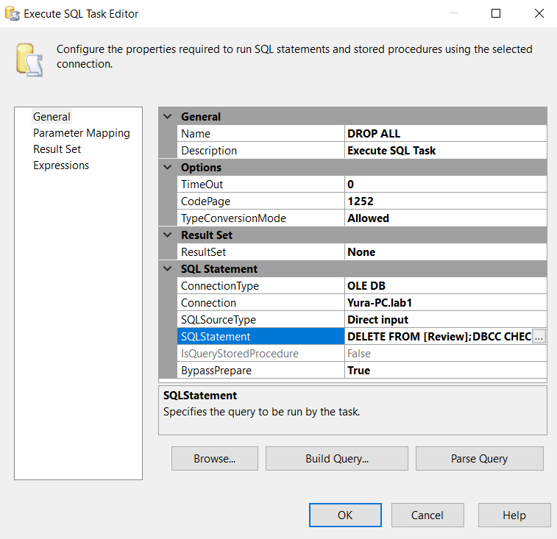

Загальна структура кожного інсерту – витягування даних із ексель файлу (перша колонка містить назви колонок у таблиці для зручнішого маппінгу) і послідовне занесення даних у відповідну таблицю.

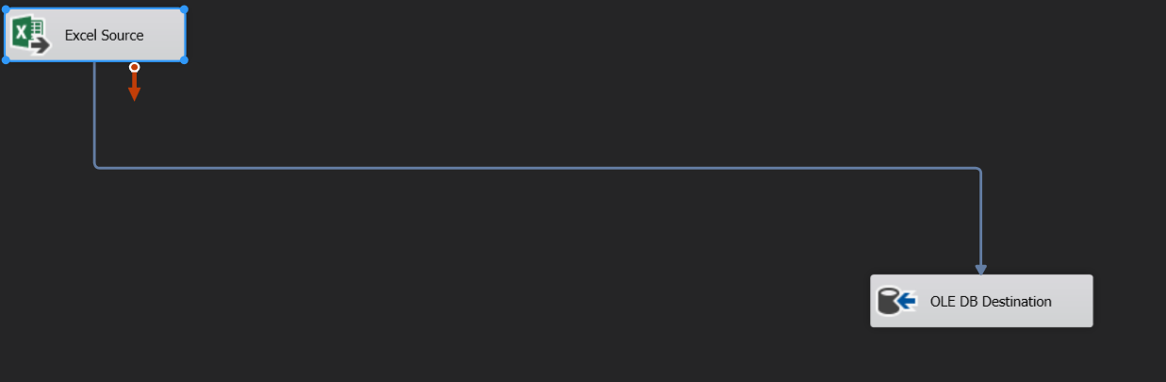

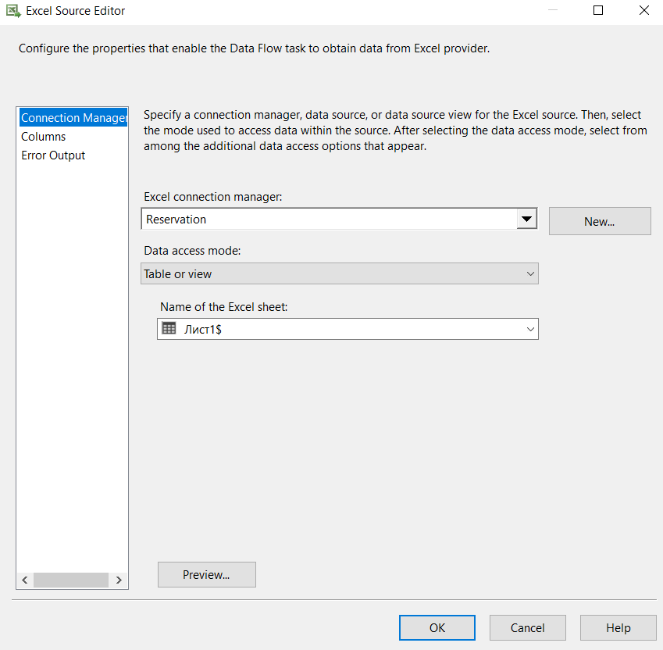

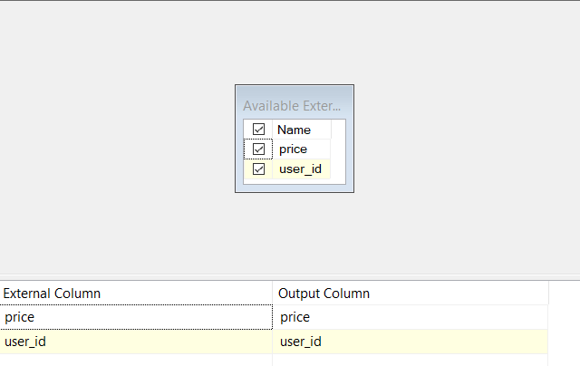

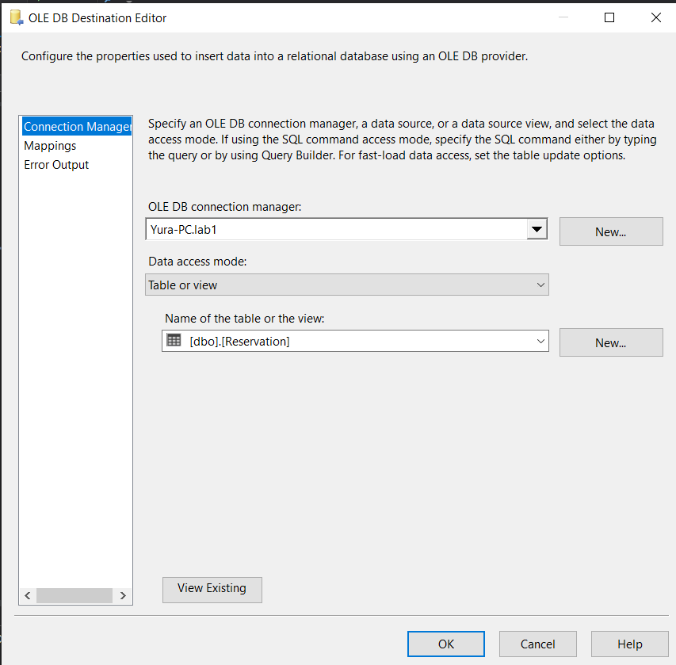

Оскільки айдішка у нас автоінкрементується, то вона не міститься у ексельках та ігнорується як поле в принципі.

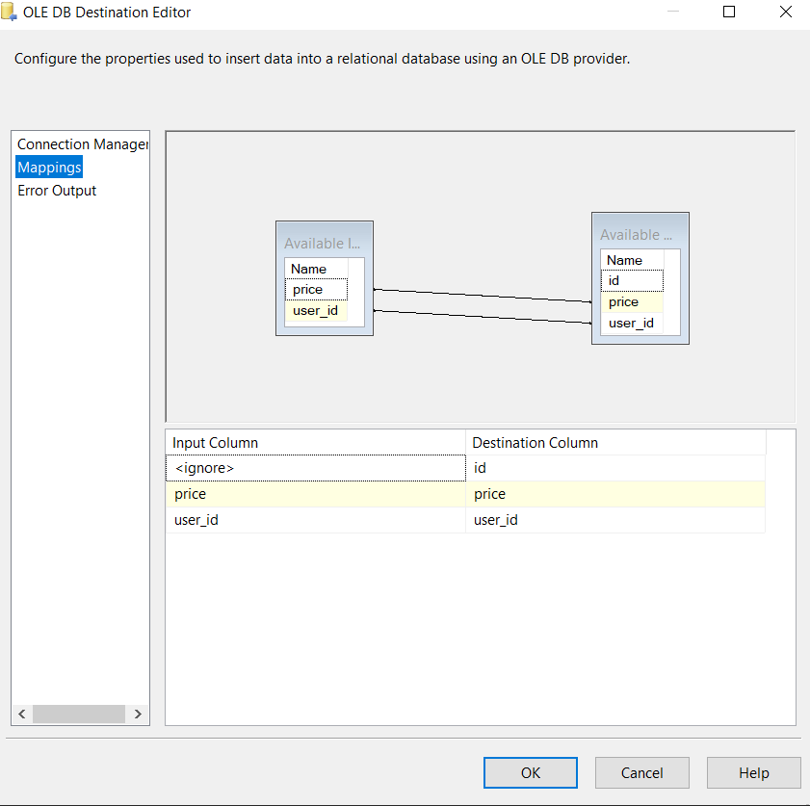



Другий SSIS пакет створений для заповнення БД у вигляді зірки на основі даних із 1 БД.

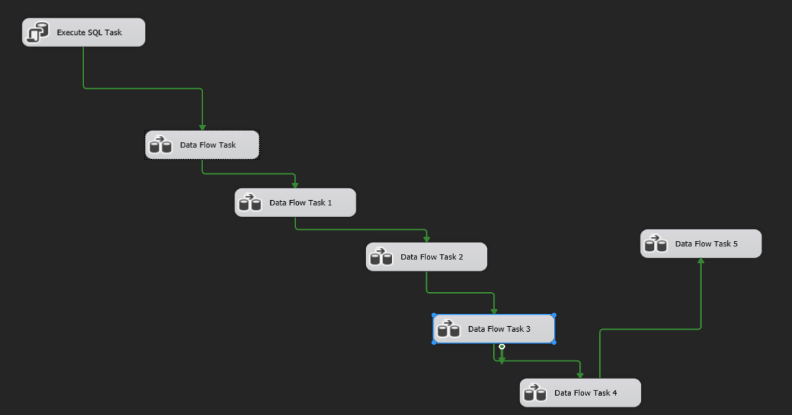

По аналогії із попереднім пакетом – першим кроком ми видаляємо усі дані із наших таблиць.

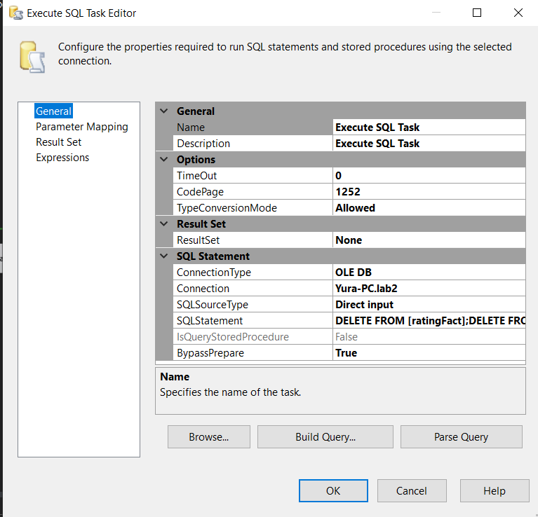

DELETE FROM [ratingFact];  
DELETE FROM [dimDate];  
DELETE FROM [dimLocation];  
DELETE FROM [dimReservation];  
DELETE FROM [dimReview];  
DELETE FROM [dimUser];

Типовий вигляд кожного дата флоу таску – із джерела даних (таблиця із 1 БД) ми отримуємо наші дані, групуємо чи перетворюємо їх і заносимо у відповідний діменшн у 2 БД.

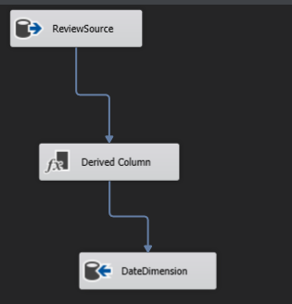

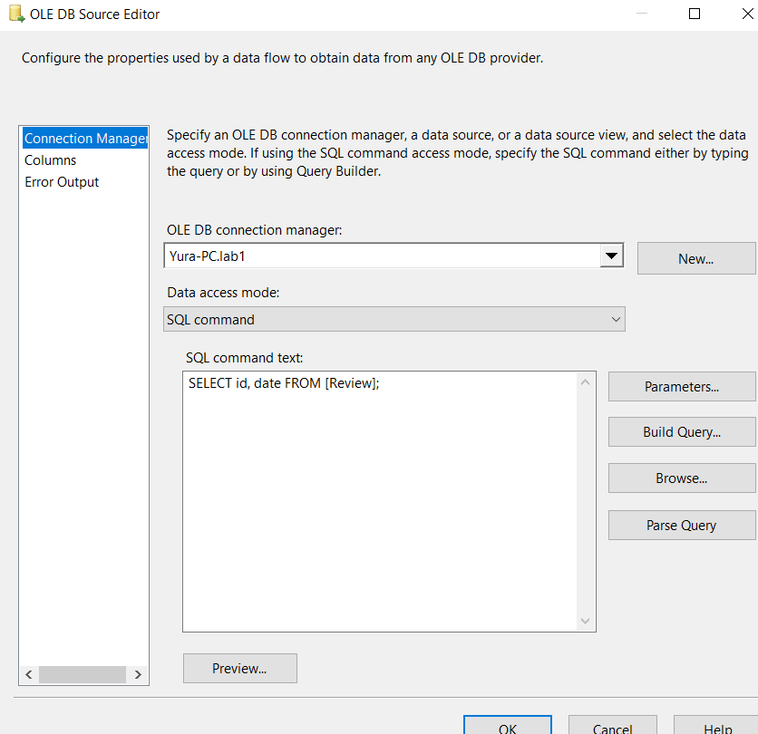

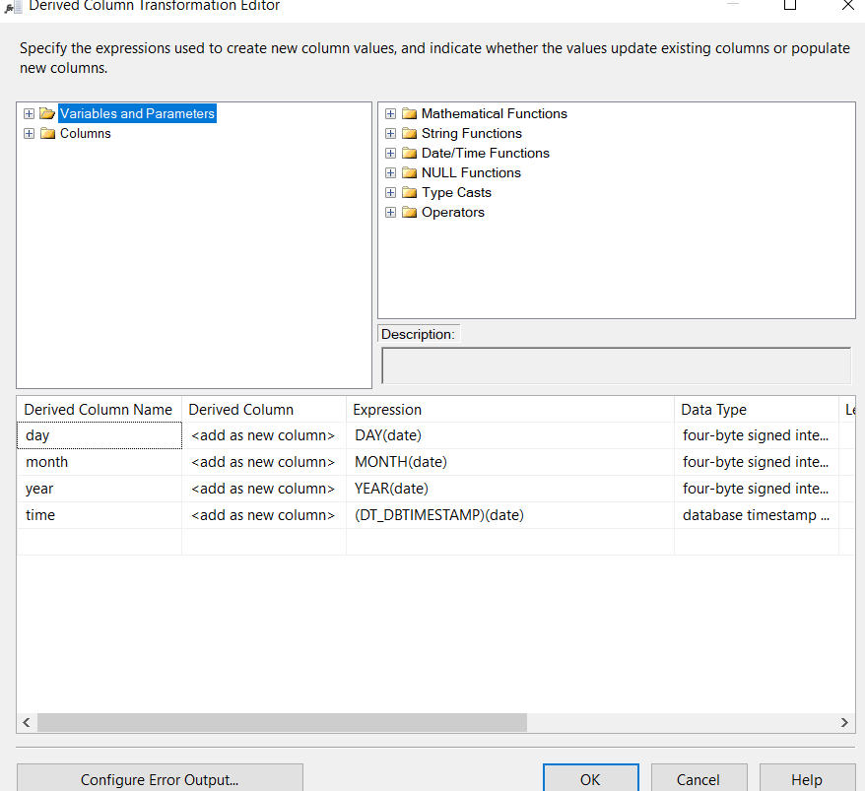

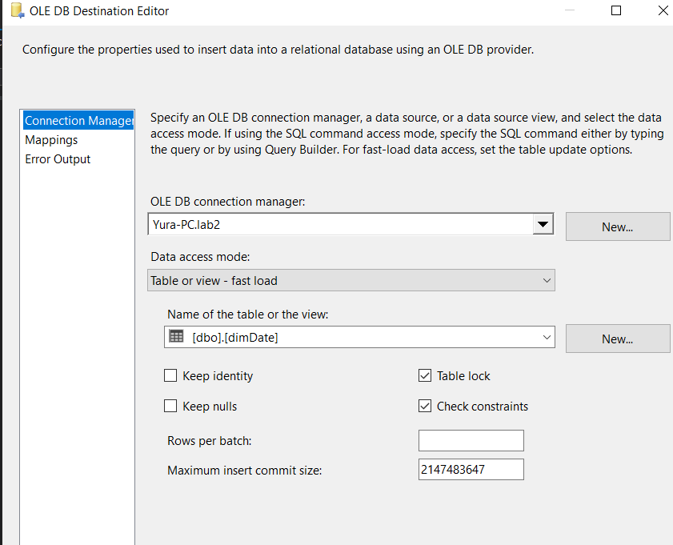

Для агрегації даних і заповнення статистичної таблиці фактів – ми використовуємо даний запит , обраховуючи основні, а також допоміжні (середній рейтинг готелю та загальна сума резервацій) поля.

use lab1;  
select TripAdvisorUser.id as user_id,  
 Reservation.id as reservation_id,  
 Review.id as review_id,  
 Review.hotel_id as location_id,  
 Review.id as date_id,  
 SUM(Reservation.price) as summary_income,  
 AVG(Hotel.rating) as avg_hotel_rating  
from Reservation  
 Left OUTER JOIN RESERVATION_HOTEL  
 ON Reservation.id = RESERVATION_HOTEL.reservation_id  
 RIGHT JOIN Review  
 on Review.reservation_id = Reservation.id  
 FULL JOIN TripAdvisorUser  
 on Review.user_id = TripAdvisorUser.id  
 JOIN Hotel  
 on Review.hotel_id = Hotel.id  
where Review.hotel_id IS NOT NULL  
group by TripAdvisorUser.id, Reservation.id, Review.id, Review.hotel_id  
order by summary_income asc;

